Ваганова Алла Витальевна (AllaVaganova)
учитель физики
МБОУ "Гимназия"

Урок – исследования по теме «Простые механизмы» для 7 класса.
Цели урока (планируемые результаты обучения):
Личностные:
- развитие самостоятельности в приобретении новых знаний и практических умений;
- формирование умения вести диалог на основе равноправных отношений и взаимного уважения.
Метапредметные: развитие у учащихся умений:
- самостоятельно определять цель своей работы;
- проводить экспериментальное исследование по предложенному плану;
- на основании результатов эксперимента формулировать вывод;
- развивать коммуникативные навыки при организации работы в группах.
- самостоятельно оценивать и анализировать собственную деятельность с позиции полученных результатов.
Предметные:
- формирование представления о простых механизмах, дают ли они выигрыш в силе;
- формирование умения планировать и проводить эксперимент, на основании результатов эксперимента формулировать вывод.
Оборудование: рычаги, блоки (подвижный, неподвижный), набор грузов, штатив, муфта, рисунки-сюжеты с различными видами простых механизмов, листы с заданиями для работы в группах.
Организация учащихся на уроке: учащиеся работают в группах по 4 человека.
Продолжительность урока: 2 урока по 45 минут (I пара).
1. Мотивация
- На доске Вашему вниманию предоставлена серия рисунков – сюжетов.
- Какую общую идею передают эти сюжеты? (Человек совершает работу)
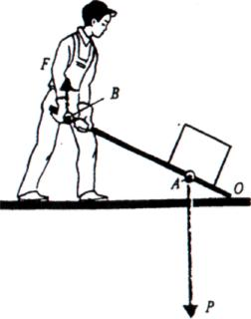
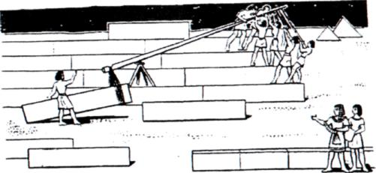
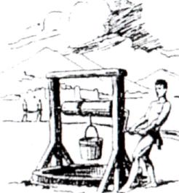
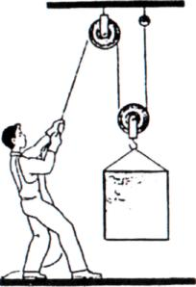

- При помощи чего совершается работа? (Различных приспособлений, устройств, механизмов)
- Сложны ли они по своей конструкции? (Нет) Вот поэтому они и называются простые механизмы. На доске появляется табличка:
ПРОСТЫЕ МЕХАНИЗМЫ

- Какие простые механизмы изображены на рисунках-сюжетах?
На доске появляется следующий перечень слов-терминов – название простых механизмов, которые назовут ребята, возможно это будут: РЫЧАГ, БЛОК, НАКЛОННАЯ ПЛОСКОСТЬ, КЛИН.
- Почему с древности люди применяли простые механизмы?
Учитель предлагает учащимся записать свои ответы на листах бумаги
Уменьшают силу

Дают выигрыш в силе

Облегчают труд
Простые механизмы
Меняют направление действия силы

Учитель вместе с учащимися обобщает идеи ребят и вместе с ними формулирует исследовательский вопрос: Дают ли простые механизмы выигрыш в силе?
2. Исследование
Учащимся предлагается познакомиться с текстом «Простые механизмы» и провести экспериментальное исследование.
Текст «Простые механизмы»
С древних времен для облегчения своего труда человек использует различные механизмы (греч. "механэ" - машина, орудие). В физике приспособления для преобразования движения и силы называют механизмами. Большинство из них были изобретены еще до н. э. Например, блоки, вороты, кабестаны, полиспасты издревле применялись при кораблестроении и мореплавании.
Рычагом называют твердое тело, которое может вращаться вокруг некоторой оси. В качестве рычага могут быть использованы лом, доска и тому подобные предметы.
Различают два вида рычагов. У рычага первого рода неподвижная точка опоры располагается между линиями действия приложенных сил (рис.1), а у рычага второго рода она располагается по одну сторону от них (рис.2).

Рис.1 Рис. 2
L₁ и L₂ - плечи сил. Плечо силы – это кратчайшее расстояние между точкой опоры и прямой, вдоль которой действует на рычаг сила. О – точка вращения.
Рычаг способен вращаться вокруг некоторого центра вращения. Рычаг находиться в равновесии тогда, когда силы, действующие на него, обратно пропорциональны плечам этих сил:F₁/F₂= L₂/L₁. Из этого следует, что F₁∙L₁= F₂∙L_{2.}
М = F ∙ L - момент силы, единицы измерения момента силы - [М] = Н ∙ м
Моментом силы называют величину, численно равную произведению силы, действующей на тело, на плечо этой силы.
Правило равновесия рычага: Рычаг находится в равновесии под действием двух сил, если момент силы, вращающий его по часовой стрелке, равен моменту силы, вращающий его против часовой стрелки.
М₁=М₂
Рычаг - это необязательно длинный и тонкий предмет. Например, колесо - тоже рычаг, так как это твердое тело, вращающееся вокруг оси.
Простой механизм "рычаг" имеет две разновидности: блок и ворот.
Блок представляет собой устройство, имеющее форму колеса с желобом, по которому пропускают верёвку, трос или цепь. Различают два вида блоков - подвижный и неподвижный. У неподвижного блока ось закреплена и при подъёме грузов не поднимается и не опускается (рис.3), а у подвижного блока ось перемещается вместе с грузом (рис.4).
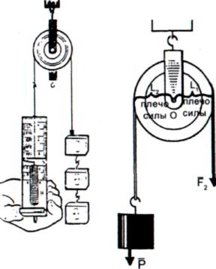
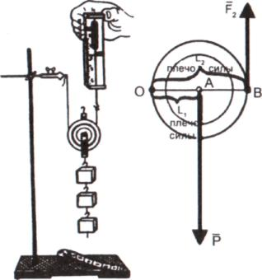

Рис.3 Рис.4
После того, как чтение закончено, учитель спрашивает учащихся, что им удалось узнать в ходе работы с текстом? Нашли ли ответ на вопрос урока?
Учащиеся отмечают, что не удалось ответить на вопрос: Все ли простые механизмы дают выигрыш в силе?
Учитель предлагает учащимся приступить к экспериментальному исследованию для поиска ответа на поставленный вопрос.
Задание для 1-й группы
- Повесить рычаг на оси, закреплённой в муфте штатива. Вращая гайки на концах рычага, установить его в горизонтальном положении.
- Подвесить в некоторой точке В рычага два груза.
- Прикрепить к другому плечу рычага L₂ динамометр и определить силу F₂, которую необходимо приложить к рычагу для того, чтобы он находился в равновесии, при условии, что приложенная сила должна быть значительно меньше веса груза.
- Определите вес груза отдельно с помощью динамометра и измерить с помощью линейки длины плеч рычага.
- Заполнить таблицу.
L₁ | L₂ | Р | F₂ | Р/F₂ | L₂/L₁ | Даёт ли рычаг выигрыш в силе?
Задание для 2-й группы
- Собрать установку с неподвижным блоком, как показано на рисунке в тексте.
- К одному концу нити подвесить два или три груза, предварительно определив их вес, к другому прицепить динамометр.
- Расположить динамометр вертикально и натянуть нить так, чтобы блок с грузами повис на нити.
- Записать вес грузов и силу натяжения нити, которую показывает динамометр, в таблицу.
- Заполнить таблицу:
L₁ | L₂ | Р | F₂ | Р/F₂ | L₂/L₁ | Даёт ли неподвижный блок выигрыш в силе?
Задание для 3-й группы
- Собрать установку с подвижным блоком, как показано на рисунке в тексте.
- К обойме блока подвесить два или три груза, предварительно определив их вес, к другому прицепить динамометр.
- Расположить динамометр вертикально и натянуть нить так, чтобы блок с грузами повис на нити.
- Записать вес грузов и силу натяжения нити, которую показывает динамометр, в таблицу.
- Заполнить таблицу:
L₁ | L₂ | Р | F₂ | Р/F₂ | L₂/L₁ | Даёт ли подвижный блок  выигрыш в силе?
3. Обмен и организация информации
В результате экспериментальной части урока на доске появляется сводная таблица с экспериментальными данными и выводами ребят. При проведении анализа таблицы учитель делает акцент на проведение сравнения с определением основания для сравнения результатов экспериментального исследования.
Линии сравнения  Название механизма | L₁ | L₂ | Р | F₂ | Р/F₂ | L₂/L₁ | Даёт ли простой механизм выигрыш в силе?
Рычаг | 0,2 м | 0,3м | 2Н | 1,3Н | 1,5 | 1,5 | Рычаг выигрыш в силе даёт
Неподвижный блок | 0,05м | 0,05м | 2Н | 2Н | 1 | 1 | Неподвижный блок выигрыш в силе не даёт
Подвижный блок | 0,05м | 0,1м | 2Н | 1Н | 2 | 2 | Подвижный блок выигрыш в силе даёт
После анализа сводной таблицы учитель предлагает учащимся вернуться к списку первоначальных идей.
Учащиеся корректируют первоначальные версии и отвечают на вопрос урока.
Рычаг, подвижный блок, дают выигрыш в силе, а неподвижный блок меняет направление силы, но выигрыша в силе не даёт.
4. Рефлексия
- Удалось ли найти ответ на исследовательский вопрос? Благодаря чему Вам это удалось сделать?
- Какие новые знания Вы открыли сегодня на уроке?
- Всё ли понятно? Появились ли у Вас новые вопросы? (Учащиеся могут обратить внимание на результаты, помещённые в сводную таблицу и сказать, что в силе мы выигрываем, но проигрываем в расстоянии. Учитель в этой ситуации говорит, что они правы. Эта мысль отражается в «золотом правиле механики», почему оно золотое мы выясним с Вами на следующем уроке. Если этого вопроса у учащихся не возникнет, то учитель результаты сводной таблицы будет использовать в качестве мотивации к следующему уроку.)
5. Применение
Учитель предлагаем учащимся на выбор написать синквейны «Рычаг» и «Блок».

